Rapport du Projet 1 – Étude de la Qualité de l’Air et de la Pollution :
1. Introduction :

Ce projet a pour objectif d’étudier la qualité de l’air au Canada à l’aide de données environnementales réelles.
En jouant le rôle d’un Data Scientist environnemental, nous avons analysé plusieurs variables comme la température, l’humidité, les concentrations de particules chimiques (PM2.5, PM10, NO₂, SO₂, CO), la densité de population et la proximité industrielle.

L’objectif principal était de comprendre comment ces variables influencent la qualité de l’air et de visualiser leurs relations à l’aide d’une application Streamlit et d’analyses statistiques avec Python (Pandas, Matplotlib, Seaborn).
2. Description du jeu de données :
Le dataset contient 5 000 observations avec 10 variables décrivant différents aspects de la qualité de l'air dans diverses régions canadiennes.
Variables environnementales:
Ø Température (°C)
Ø Humidité (%)
Ø PM2.5 (μg/m³) - Particules fines
Ø PM10 (μg/m³) - Particules grossières
Ø NO2 (ppb) - Dioxyde d'azote
Variables contextuelles:
Ø SO2 (ppb) - Dioxyde de soufre
Ø CO (ppm) - Monoxyde de carbone
Ø Proximité zones industrielles (km)
Ø Densité de population (hab/km²)
Ø Qualité de l'air (0-3
3. Résultats obtenus :
Après le chargement et la préparation des données, nous avons effectué une analyse descriptive pour déterminer la distribution, les moyennes, les écarts types et les valeurs aberrantes.
Les résultats montrent :
-une forte variabilité dans les concentrations de PM2.5 et PM10,
-une corrélation importante entre NO₂, PM2.5 et PM10,
-une influence notable de la densité de population et de la proximité industrielle sur la pollution.

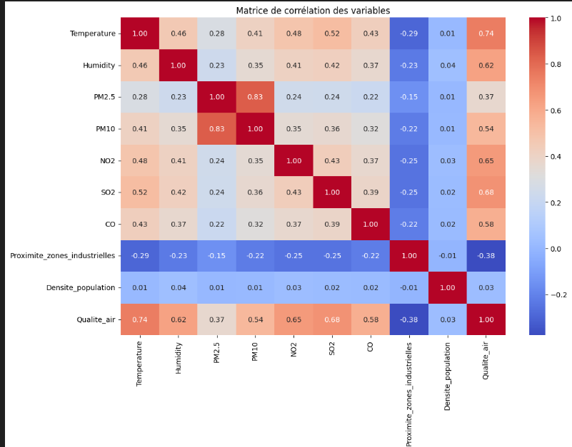

9+
*s
4. Analyse des principaux facteurs :
L’étude de corrélation montre que les principaux facteurs responsables de la dégradation de la qualité de l’air sont :
PM2.5 (particules fines)
PM10 (particules grossières)
NO₂ (dioxyde d’azote)
Les régions où la densité de population est élevée et proches des zones industrielles présentent des niveaux de pollution plus marqués.
L’humidité a un effet légèrement positif sur la qualité de l’air, car elle réduit la concentration des particules fines.

Total: 25 valeurs manquantes détectées dans le dataset
Ø PM2.5: 5 valeurs manquantes
Ø NO2: 5 valeurs manquantes
Ø PM10: 4 valeurs manquantes
Ø Temperature: 3 valeurs manquantes
Ø Humidity: 3 valeurs manquantes
Ø CO: 3 valeurs manquantes
Ø SO2: 1 valeur manquante
Ø Densité de population: 1 valeur manquante
Ø Traitement appliqué: Remplacement par la médiane pour maintenir la robustesse statistique et éviter l'influence des valeurs aberrantes.

.

5. Conclusion :
L’analyse des données démontre que la pollution atmosphérique dépend fortement des concentrations de PM2.5, PM10 et NO₂, ainsi que de la densité de population.
Ces variables sont les indicateurs majeurs de la qualité de l’air dans les régions étudiées.
Grâce à l’utilisation de Python et Streamlit, il a été possible de visualiser les tendances et de comprendre les relations entre les différents facteurs environnementaux.
Ce projet illustre parfaitement comment la science des données peut aider à surveiller la qualité de l’air et à soutenir des décisions environnementales durables.
7. Lien vers le dépôt GitHub :

